 

**RAPPORT DE PROJET IONIC**

E-Commerce

Realisé par : Encadré par :

Daize Samiya Roubi Sara

Akoulih Oumaima

JAbri Assia

***Sommaire***

1. Introduction
2. Analyse et conception de l’application
3. Réalisation de l’application

# Introduction

Depuis leur apparition sur le marché, les applications mobiles ont connu un véritable succès auprès des utilisateurs. Selon les statistiques, le nombre de téléchargements d'applications mobiles a considérablement augmenté ces dernières années, et cette tendance ne semble pas prête de s'arrêter.

Les applications mobiles ont su s'imposer comme un outil incontournable dans notre quotidien, grâce à leur praticité et leur accessibilité. Elles sont utilisées pour de nombreuses activités, telles que la communication, la navigation, la gestion de la santé, la recherche d'informations, etc. En effet, les applications mobiles ont su s'adapter aux besoins et aux attentes des utilisateurs, en proposant des fonctionnalités innovantes et pratiques.

Le e-commerce est l’abréviation de “electronic commerce” , ou “commerce électronique” . On peut aussi l’appeler “commerce en ligne” , voire “boutique en ligne” . Un site e-commerce, est une plateforme web ( un site internet ) de vente en ligne.  
Un espace ou le commerçant a la possibilité d’exposer ses produits et de toucher à un public nettement plus ciblé, surtout plus important que celui qu’il pourrait trouver dans son magasin réel.  
En effet, grâce aux moteurs de recherche, principaux générateurs de trafic, des milliards de personnes sont susceptibles de trouver vos produits, alors que dans une boutique réelle, vous n’atteignez généralement qu’un public restreint par différents critères : ( ville, village, pays, langue, etc… ).  
Une boutique en ligne est donc la représentation de l’ensemble de votre catalogue sur Internet, qui à condition d’être bien configuré, et optimisé, simplifiera considérablement le travail de n’importe quel commerçant en lui fournissant tous les modules nécessaires pour une meilleure prospection possible, une gestion efficace de la vente en ligne de ses produits et tous les moyens pour fidéliser sa clientèle.

Dans ce contexte, notre projet vise à développer une application mobile multi plate-forme et qui proposera un catalogue des baskets à ses utilisateurs. Nous croyons que cette application pourra apporter une valeur ajoutée en leur permettant d'accéder facilement à des contenus de qualité.

Dans les pages qui suivent, nous vous présenterons de manière détaillée notre projet, ainsi que les étapes et les tâches réalisées pour le mettre en œuvre. Nous espérons que cette application saura répondre aux attentes de ses utilisateurs et leur apporter une valeur ajoutée en leur proposant un accès facile à un large site des sneakers.



# Analyse et conception de l’application

**1.1 La méthodologie**

**1.1.1 La gestion de projet**

La gestion de projet aussi appelée conduite de projet est une démarche qui vise à structurer, assurer et optimiser le bon déroulement d'un projet de manière à le planifier dans le temps : c’est l'objet de la planification. Plus l’objectif a été clairement défini, plus la réalisation de cette gestion est favorisée. Afin de réaliser le prévisionnel, j’ai suivi la méthode suivante : découper le projet en plusieurs ensembles qui seront plus faciles à planifier que le projet, puisque ces derniers sont moins complexes ; jalonner le projet, c’est-à-dire que les jalons permettent de ne commencer une tâche que si nous sommes sûrs que celles d’avant fonctionnent correctement ; découpage en phases selon le cycle de vie en « V » ce qui implique que la deuxième phase ne débutera que lorsque la première aura été validée. De cette manière, vous pourrez retrouver le prévisionnel qui reprend ainsi les points importants de notre application annexé à ce rapport, mais on va quand même, vous citer les deux grandes parties qui composent se prévisionnel : l’analyse, et la réalisation.

**1.1.2 L’analyse**

Cette étape recense les besoins des utilisateurs, met en évidence les différents acteurs intervenants dans le système projeté et élabore les diagrammes de cas d’utilisation.

I. Spécification des besoins :

La spécification des besoins constitue la phase de départ de toute application à développer dans laquelle nous allons identifier les besoins de notre application.

* **Objectifs du projet** : L'objectif de ce projet est de développer une application mobile qui permettra aux utilisateurs de consulter et d’acheter des sneakers sur leur smartphone ou tablette. Nous souhaitons offrir un accès facile aux différentes catégories de sneakers , afin de répondre à la demande croissante des utilisateurs pour l'accès à des contenus numériques de qualité.

* **Cibles de l'application :** Notre application s'adresse aux personnes de tous âges qui souhaitent acheter des sneakers sur leur appareil mobile.
* **Fonctionnalités de l'application :** Nous souhaitons intégrer les fonctionnalités suivantes à notre application :
  1. Inscription, connexion en tant qu’utilisateur
  2. Accès à une bibliothèque d’ebooks gratuits
  3. Possibilité de télécharger et de lire les ebooks sur l'appareil mobile
  4. Possibilité de changer la taille de la police et de personnaliser l'affichage de l'ebook
  5. Possibilité de suivre l’avancement quotidien du lecteur
  6. Possibilité de rechercher un livre en fonction de son titre, de son auteur ou de ses motsclés
  7. Enregistrement des livres comme favoris pour une lecture ultérieure

* **Interface utilisateur** : Nous souhaitons mettre en place une interface intuitive et agréable à utiliser, qui permettra aux utilisateurs de naviguer facilement dans l'application et de trouver rapidement les sneakers qu'ils cherchent. Nous prévoyons d'intégrer les éléments suivants à notre interface :
  1. Un formulaire d’inscription pour les nouveaux utilisateurs
  2. Un formulaire de connexion pour les anciens utilisateurs
  3. Un menu de navigation permettant d'accéder aux différentes sections de l'application
  4. Un moteur de recherche permettant de trouver un sneaker en fonction de son nom ou de son catégorie.
  5. Des catégories de sneakers permettant de filtrer les résultats de recherche en fonction du type de sneaker(Nike, SPLY, Adidas,etc.)
  6. Des fiches détaillées pour chaque sneaker et une liste des caractéristiques (Size, Quantité, etc.)
  7. La possibilité d’ajouter un sneaker au panier et paiment par carte.

Les fonctionnalités du système :

Nous commençons le processus d’analyse par la mise en évidence d’une liste des différentes fonctionnalités du système d’information en prenant en compte les différents besoins des utilisateurs. L'interface IHM doit permettre aux utilisateurs de :

* lister les données implémentées dans la base de données ;
* ajouter des données à l'aide de formulaires de saisie ;
* modifier les données saisies, à partir des formulaires de mise à jour ;
* supprimer des données ;
* rechercher dynamiquement dans la base de données (Mots clés...) ;
* voir les statistiques mensuelles des données ;
* importer dans la base de données les fichiers Excel existants ;
* exporter les données saisies sous format Excel/PDF ou en Texte pour effectuer des analyses statistiques ou réutiliser les données dans des modèles.

**1.1.3 La conception :**

La phase de conception succède à celle de l’analyse. La conception d'application mobile se distingue de la conception des autres systèmes par la répartition des objets sur le client et la définition des interfaces utilisateurs sous forme d’interfaces. Cette étape présente les diagrammes de séquences et le diagramme de classe du système d’information.

**API :**

Dans le contexte de notre application, une API est utilisée pour récupérer des pays à partir d'un service web, cette solution est utilisée pour minimiser la taille de la base de données locale et l'application pourrait également fournir les dernières mises à jour de l'API, ce qui n'est pas possible dans le cas d'une base de données locale et nécessite une mise à jour de l'application pour chaque utilisateur.

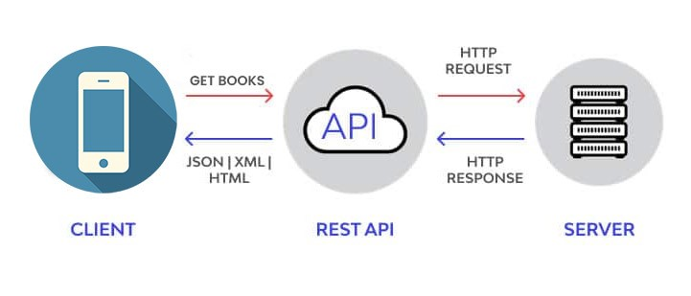

*Figure 3 : Forme des requêtes API*

Nous tenons à mentionner que l'API utilisée dans cette application n'était qu'une sorte de démonstration des fonctionnalités de l'application, dans un cas réel, une API devrait être développée en utilisant un langage ou une Framework Backend, afin de personnaliser les données et aussi minimiser le temps de réponse.



# Réalisation de L’application

**3.1 Introduction :**

Après avoir détaillé la conception adaptée à l’application, on va consacrer le dernier chapitre de ce rapport à la partie réalisation. Pour cela, nous allons présenter dans un premier lieu l’environnement matériel et logiciel de développement. Par la suite, nous décrirons la phase d’implémentation on se basant sur quelques interfaces Environnement du développement.

**3.2 Environnement de travail :**

**Visual Studio code :** Visual Studio Code est **un éditeur de code source qui peut être utilisé avec une variété de langages de programmation, notamment** Java, JavaScript, Go, Node.js et C++. Il est basé sur le cadre Electron, qui est utilisé pour développer des applications Web Node.js qui s'exécutent sur le moteur de présentation

**Postman :** un environnement de développement d'API qui aide les utilisateurs à créer, tester, documenter, surveiller et publier la documentation de leurs API.

**GitHub :** un service d'hébergement Open-Source, permettant aux programmeurs et aux développeurs de partager le code informatique de leurs projets afin de travailler dessus de façon collaborative. On peut le considérer comme un Cloud dédié au code informatique. [(LIEN DU REPOSITORY)](https://github.com/mourabitiy/BookCastle-Android-APP)

**3.2 Interfaces et explication du code :**

UUne **Welcome Screen,** En cliquant sur “LOGINou “SIGN UP” l’utilisateur va pouvoir se connecter et s’inscrire

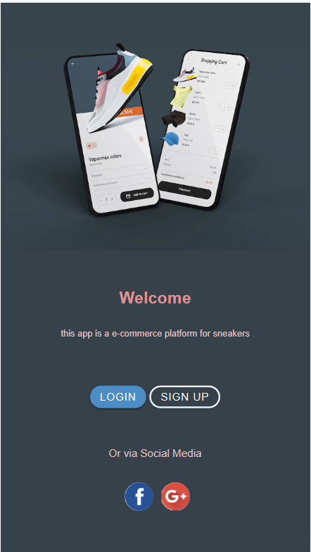

En cliquant sur “Sign Up “ ou “Login” l’utilisateur va pouvoir se connecter et s’inscrire

**Activités Login&Registration**

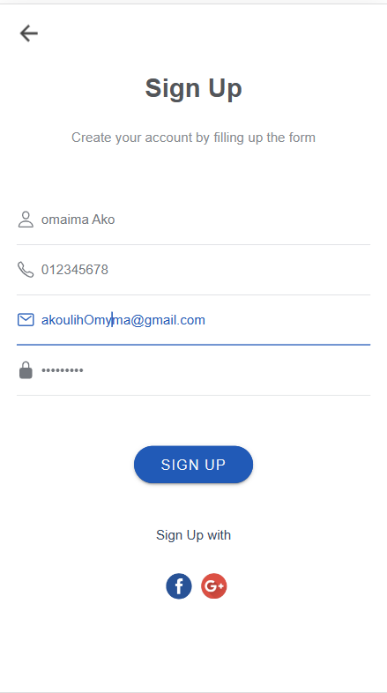 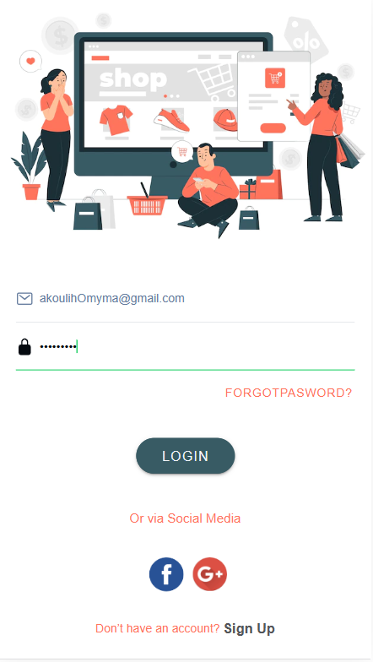

♦ Pour l’inscription, l’utilisateur doit remplir ces champs, au niveau du code on a créé un Component “Signup” dans le dossier pages en utilisant un formulaire Reactive dans laquelle on récupère tout d’abord les champs

{username,email,password , et Number Phone) et on vérifie ensuite si l’utilisateur a bien rempli tous les champs et que celui-ci n’existe pas déjà ensuite ses données sont envoyés à la base de données .

♦ Pareil a la connexion, sauf ici on verifie si l’utilisateur existe déjà et que ses données (email et passw ord) sont bien remplis.

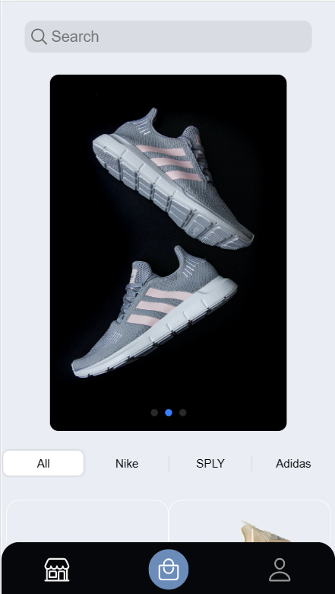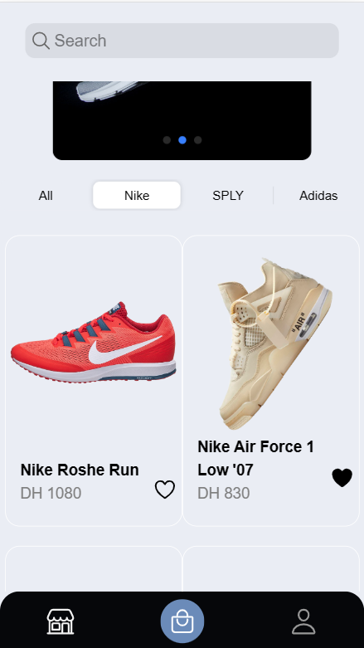

Ici l’utilisateur a une barre de recherche soit par nom ou par categorie

* Cette interface represnte le stockage contenant les produits avec leurs prix et noms.
* Ici , l’utilisateur peut ajouter un produit à ses favorables en cliquant sur l’icone cœur en bas

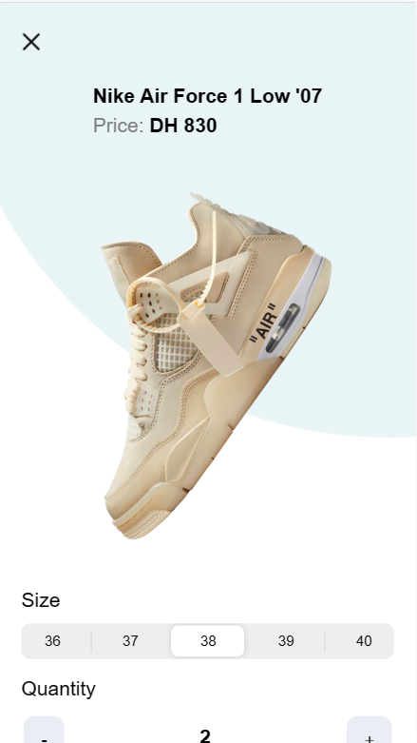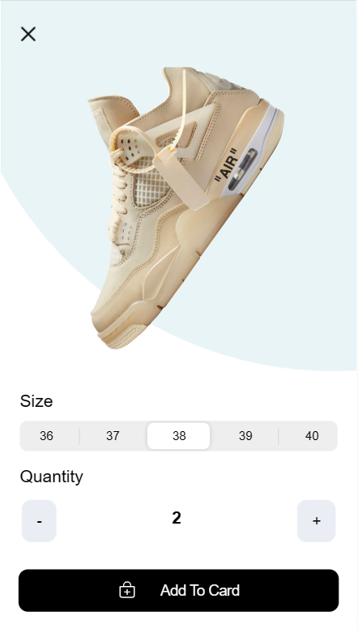

Cette interface permet à l’utilisateur d’avoir beaucoup plus de detail sur le sneaker et en cliquant sur le bouton “Add To Card” le produit va etre ajouté au panier tout en choisissant la pointure et la quantité .

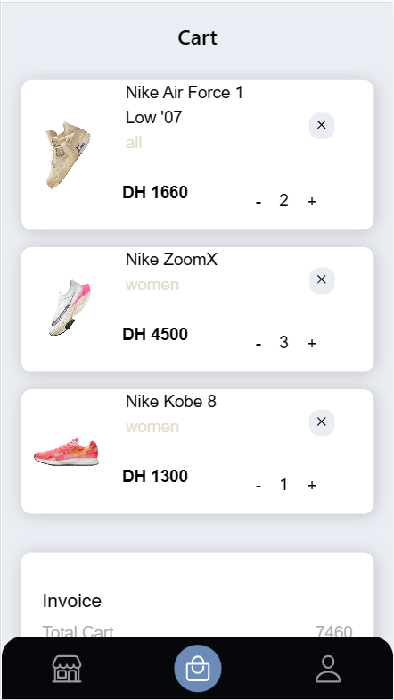

* Cette interface representele panier dans lequel l’utilisateur peut ajouter de la quntité ou supprimer une commande déjà passée.

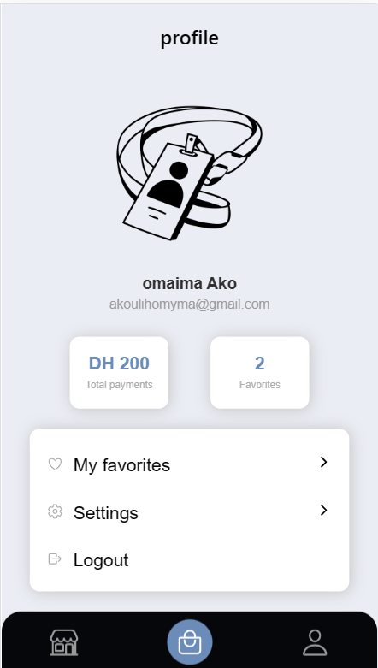

* Cette page represnte le profil de l’utilisateur , c’est là ou il peut se deconnecter en cliquant sur Logout , consulte ses favorables et accéde aux parametre .

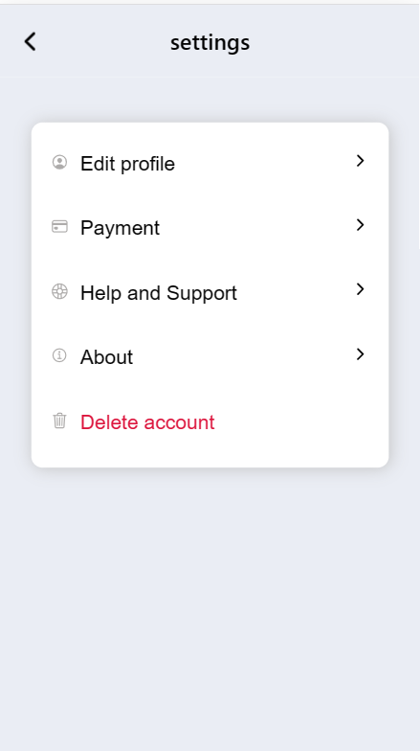

* Quand l’utilisateur clique sur “Settings” on lui dirige vers une page

dans laquelle il peut mettre a jour ses informations personnelles en cliquant sur “Edit profile “ , consulter ses paiements et pouvoir supprimer son compte.

* + Lorsque l’utilisateur clique sur “Edit profile “ sera redirigé vers cette page ci-dessous dans laquelle il peut mettre a jour ou changer ses informations personnelles telles que son Nom, son Email , son Pays , son Adresse et son Numero de telephone.
  + Pour le champ “Country” on a utilisé un Api qui permet de mettre par defaut l’identifiant telephonique dédié a chaque pays choisi par l’utilisateur.

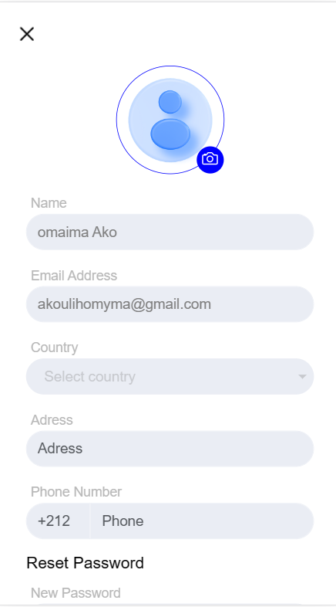 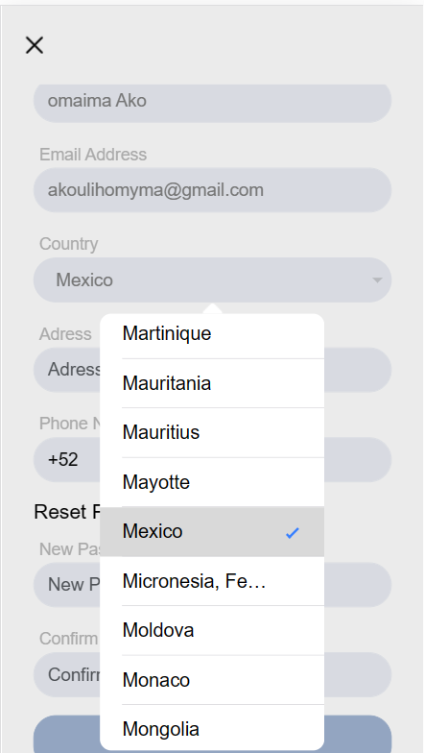

* Cette page s’affiche lorsque l’utilisateur clique sur “payement” pour specifier le numero de carte , si c’est un paypal ou visa...

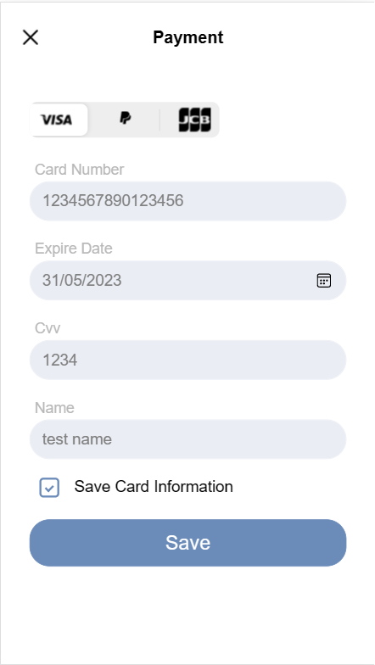

Vous pouvez accéder au code de projet en suivant le lien : [https://github.com/assia-jabri/Ionic-ecommerce-project.git](https://github.com/assia-jabri/Ionic-ecommerce-project.git" \o "https://github.com/assia-jabri/Ionic-ecommerce-project.git)